2013-2014 美国哥伦比亚大学学分项目访学日志
Columbia University in the city of New York

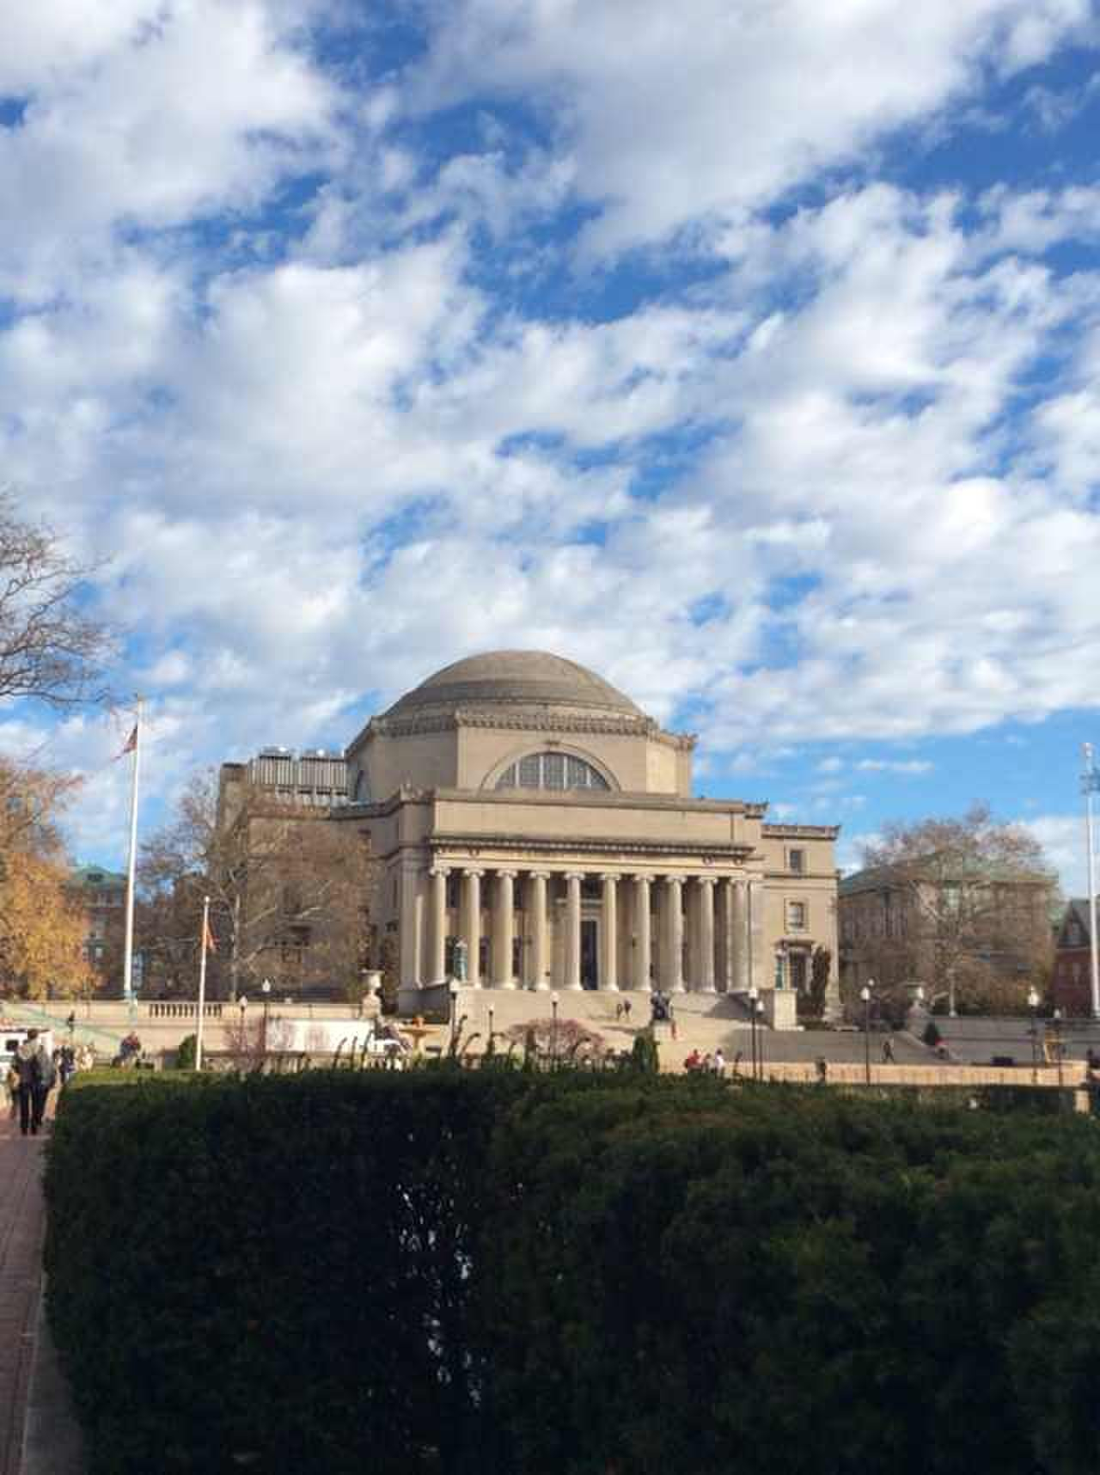

姓名：曹怡然
学校：浙江工商大学
专业：金融
年级：金融11实验班
在美课程
Corporate Finance：A-
Introduction to Marketing：A
Intermediate Macroeconomics: A
Introduction to Econometrics: A-
序
在哥大的第一学期已经结束，从最初对美国之行充满向往，到焦急地等待I20和准备签证，再到初到美国的不适应和到处碰壁，以及现在慢慢地习惯这里的生活节奏，这次的经历注定会给我的人生带来深刻的影响。
按原来的计划，我应该是在哥大呆一个学期的，但是期中考试过后，经过和家人的认真探讨、挚友的深入交流，还有自己的反复思考，我决定再延期一个学期，所以总共是大三一年的时间都在哥大度过。
Anyway, it is just a beginning.
It is time to hit the road!

- 学习篇
1.善于利用资源
哥大每个学院都有自己的图书馆，最大的是Bulter Library, 这里面自习的人很多，图书馆也比较古色古香，到处都充满了西方特有的文化色彩，大到壁画，小到桌椅路灯，似乎都在为我们讲述着这里发生的每一件往事，而且这里有24小时的学习教室，每天凌晨3,4点都是灯火通明，在教室里，随处可见为着理想奋斗的同学们。在哥大，学习氛围是十分浓厚的，学习资源也很充足，只要你想学，就一定可以学到知识。图书馆门口摆放着各式各样的英文报纸刊物，比如说《纽约时报》等等，所有的报纸刊物都可以阅览。这对于我们外国留学生来说是一个快速提高自己英语水平的地方，毕竟外国出版社出版的刊物和国内市面上的英语刊物在用词用句等方面还是有很大差别的。每天坚持阅读，在写作的时候，适当地模仿美国人写作的风格和用词习惯。
在这里，我特别要提到writing center。作为国际学生，我们是可以和writing center里面的老师每周预约一个固定时间的，然后每周都可以拿着自己写好的文章和老师探讨，他们会告诉你地道的美式英语，帮助你提高写作成绩。对于我来说，虽然来的时间还不算长，但是写作能力已经感觉到有明显的提高了，每次和老师交流都会有新的收获。
另外，国外的大学一般都会设立有career center，也就是就业中心。总体来说，这个服务中心的目的就是帮助同学更好地去适应求职需求。老师会帮助你修改简历，另外还有模拟面试等活动，如果利用得当，求职能力肯定会有显著提高。
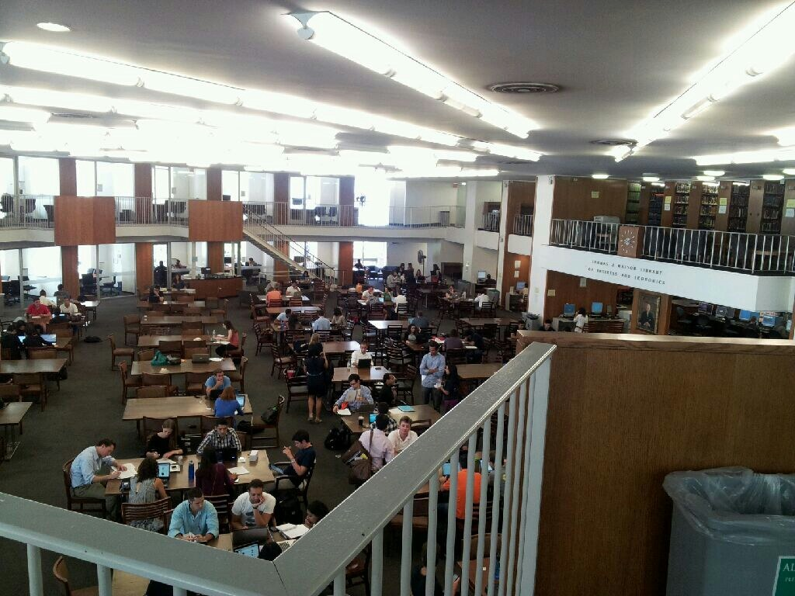
商学院的图书馆
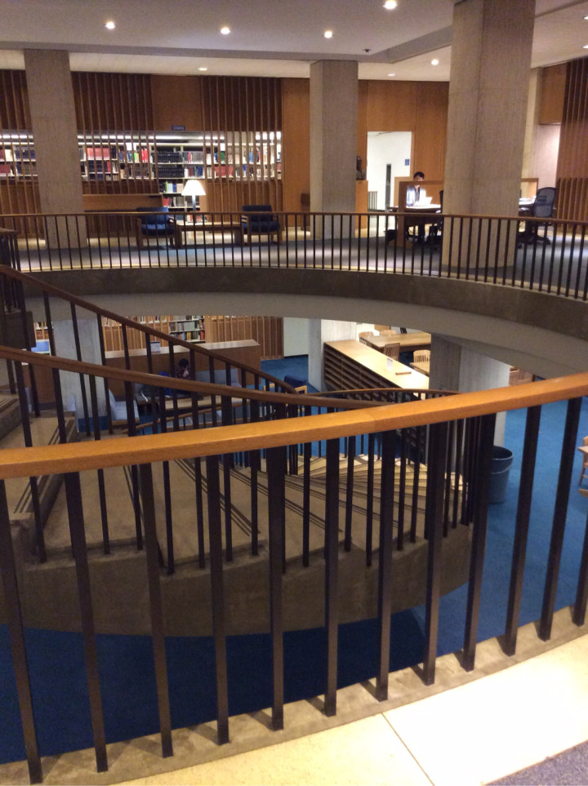
雷曼图书馆

2.上课情况
Corporate finance:（教授：Hany Guirguis）
这门课需要很坚实的数学和统计基础，所以你会发现在这门课里面，最后坚持下来的几乎都是中国学生。教授水平特别高，上课非常严，与其说不许玩手机，还不如说是当你在他的课堂上时，你都会忘了还有手机这回事。在我目前所有的科目中，这是我任务量最大的一门课，之前我们复习了统计学的知识，然后每周都会有一个Harvard case study，还有小组的project。在学期结束，每个组都要展示自己所选的公司的财务分析，还要拿100万来进行股票和债券的交易。我觉得国外的课程最好的一点就是它会把理论和实际相结合，不会说枯燥的知识，永远要学会去运用，通过理论与实践相结合，达到真正内化的目的。这堂课结束后，在交易进行到12/29日时，我们组的投资组合排名第一，其中的ORCL股票的收益更是达到了7.47%。我觉得，如果你的数理基础比较好，还是很推荐上这一门课的，真的可以学到很多东西。
Introduction to marketing:（教授：Kamel Jedidi）
这门课任务不是很重，但却是我上的最辛苦的一门课。因为我是班里唯一一个本科生，其他全部都是已经工作的人了，有的小孩都比我大了。而且最头痛的是，这门课也有小组作业，我们要自己找一个产品，想办法去推广它，写一份策划。我的组员有来自韩国的，尼日尼亚的，还有印度的，而且大家都是工作很多年了，十分有经验，写起策划得心应手。所以我一度害怕自己会拖后腿。于是我在每次小组讨论之前都会花大量时间查资料，组织自己的思路和语言。好在组员都很nice，大概也看到了我的努力，虽然我觉得和他们相处还是有一点代沟，但是在讨论的时候，我还是会说出自己的想法。功夫不负有心人，在期中考试，我这门课得了97分，全班第一，让大家都刮目相看了一番。学期结束后，我们小组也完成了对美国运通公司的推广策划。这门课的教授是哥大商学院的，学期结束的时候我也得到了他会同意给我写推荐信的允诺。
Intermediate macro:（教授：Ricardo Reis）
这是我选的课里面最喜欢的一门。事实证明，一个好的教授确实能激发你对一门课的兴趣。每次听他的课，我总是提前20多分钟到，坐在最前排，上课时，无论是听讲还是互动，我都会积极地去参与，完全被他幽默诙谐的情绪给带动着，我每周都会去他的office hour 问题目，每周都会很认真的完成作业。印象最深的是，我在期中考试的时候时间根本来不及，最后一道作文题满分30，扣了我15分！在深入分析了我存在的问题后，我更是不断地练习，终于在最后的期末考试里，最后2篇作文我只扣了2分！我是强烈推荐选这个教授的课的，当然如果你是真的想学到知识，而不是只为了拿到高分。因为这个教授平时任务量还是很重的，而且上课教的内容也很多。当然，我也从他那里得到了许多意见，也得到了他会在我申请的时候给我写推荐信的允诺。
3. ‘2+5’理论
这个是指课上2个小时的学习时间至少要搭配课下5个小时的自主学习时间。总而言之，我觉得在国外上课一定要做好预习工作，因为老师上课如果语速快的话，你就听不懂了，语言障碍是一个很麻烦的事情。而且国外每一门课每周都会有作业，还有期中考试。国外的作业大部分只有课题，没有明确的答案，就是要你自己去查资料，去研究，得出你自己认为合理的结果。在国外，课不多，作业量却很大。当然，教授的office hour，还有助教的recitation 也要利用起来，你有不懂的问题一定要去问。我看到很多人说，哥大任务量特别重，期末考试都要挑灯夜战，其实我觉得，学习还是重在平时，如果真的每天都按部就班的话，考试前反而没有那么多东西要看了。

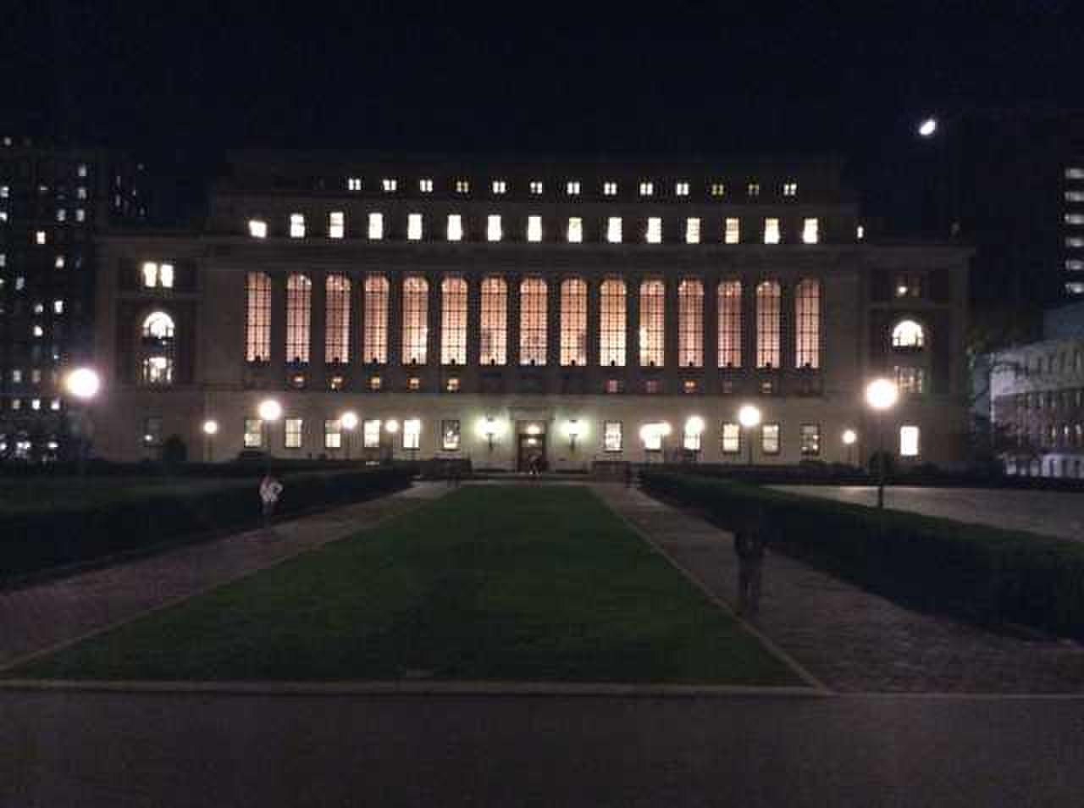
夜幕下的哥大图书馆

二．社团篇
因为我是夏季到哥大的，所以正是新生入学的时候，当然也就让我见识到了哥大的社团招新。那个场面十分的壮观，在bulter 和low library 中间的过道上全部都是社团，各种形式都有，起码也有一百多个社团了！
我一共参加了2个社团， 一个是偏向于放松的，让我更能融入美国的文化， 叫做“Global Intervarsity”. 这是一个基督教性质的社团，当然不信教也可以参加。里面的人都非常nice，也经常组织各种活动。我觉得这让我在繁重的学习压力下可以稍微放松一会，而且可以认识一些外国同学。其实我觉得你想和美国人迅速建立友谊，最好的方式就是到夜店酒吧，进去之后无论认识不认识，先端一杯酒，那种欢乐的氛围就能让你和周围的人聊起来。可是像我这种8点半就回宿舍的人，这个办法是行不通了，那参加一些社团就是另一个方法。其实这和国内大学的社团也是有很大的相似之处，那就是能认识很多不同专业的同学，大家在一起交流、一起做事，社团里每时每刻都充满了欢声笑语，尽管大家的肤色不同，习惯不同，依然让我感受到了集体的温暖。
我参加的另一个社团就比较偏实用了，叫做“CWBS”， 就是哥伦比亚女子商业团体。其实我发现国外很多大学都有这个类型的社团, 每周都会发给我们各种公司来招聘的信息。像我参加的这个活动，其中有一项是与导师有关，就是从哥大毕业的一些杰出女性，她们想回馈哥大，那么在哥大就读的学生就可以通过Mentoring 这个program 来和她们联系，她们会去帮助你。我刚刚被分配到一个导师，是之前哥大的学生，也在芝加哥商学院进修过，现在在Dow Chemical company高层工作。目前她在帮我修改简历，进行着假期实习的准备工作，我们每次都会通过邮件和电话联系，她给我提供了很多中肯的意见，非常有帮助，我内心十分感激她。在此之前，她让我自己先写简历，虽然有模板，但是在修改三个非常微小的内容的时候，足足用了我三个小时的时间，这让我深刻地感受到从事她们这类工作的严谨性，用一个形象一点的词来形容，那就是完美主义者，无论做什么都力求完美再完美。这是我在国内从未感受过的，从一点一滴的细节做起，养成严谨踏实耐心的好习惯，这对日后面对高压力的工作有很大的帮助。
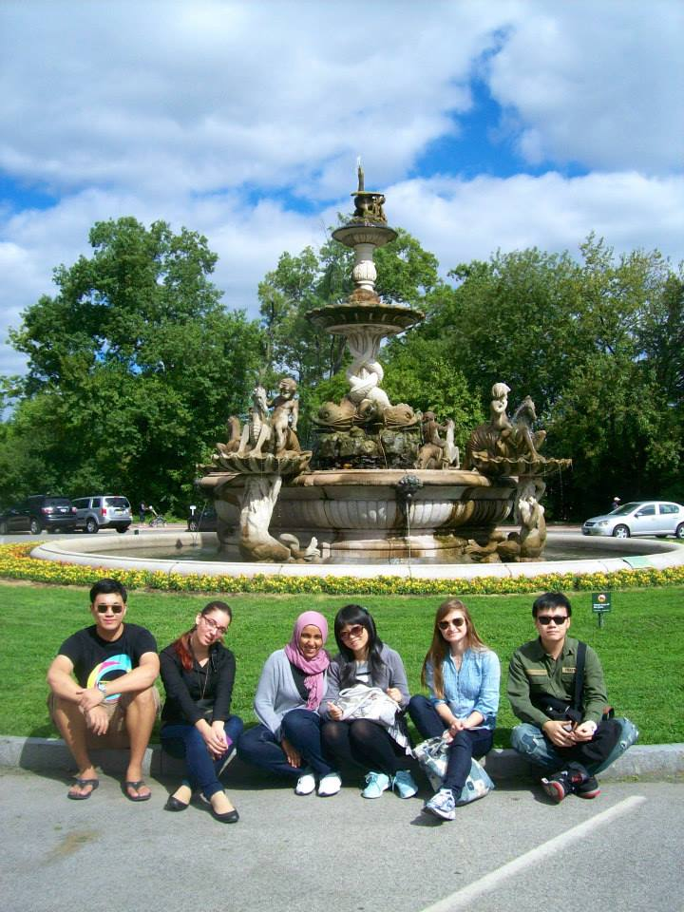
在Bronx Zoo里的我们

- 活动篇
在哥大，除了在课堂上学习，那就是要多参加各种讲座了。哥大经常会邀请很多社会名流来做演讲，这也是国内大学与它的差距所在。我来的时候，哥大正在举行展望论坛，邀请了著名经济学家许小年，央视主持人郎永淳，还有新东方创始人王强等等。他们提出了很多新鲜的观点，也对我们的学习起了引导的方向。除了哥大论坛，每隔一段时间，都会有世界领导人到哥大来进行演讲，主题涉及各个方面，大多数都是自由，平等或者解放一类的话题，去听听绝对可以开阔自己的眼界！
我只要一有时间就会去听讲座，虽然现在网络很发达，在网上都可以现场直播了，但是在现场听的感受和做在电脑面前看的完全不一样，每次听完讲座，那种氛围、那种思想、那种精神都会促使我更加努力地去学习，不忘自己的梦想和使命，再苦再累都要坚持下去！
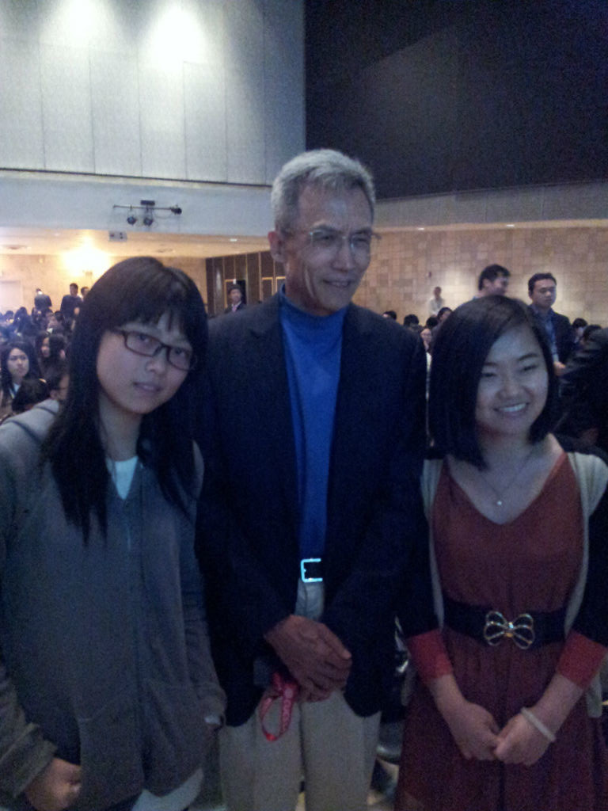
许小年先生！
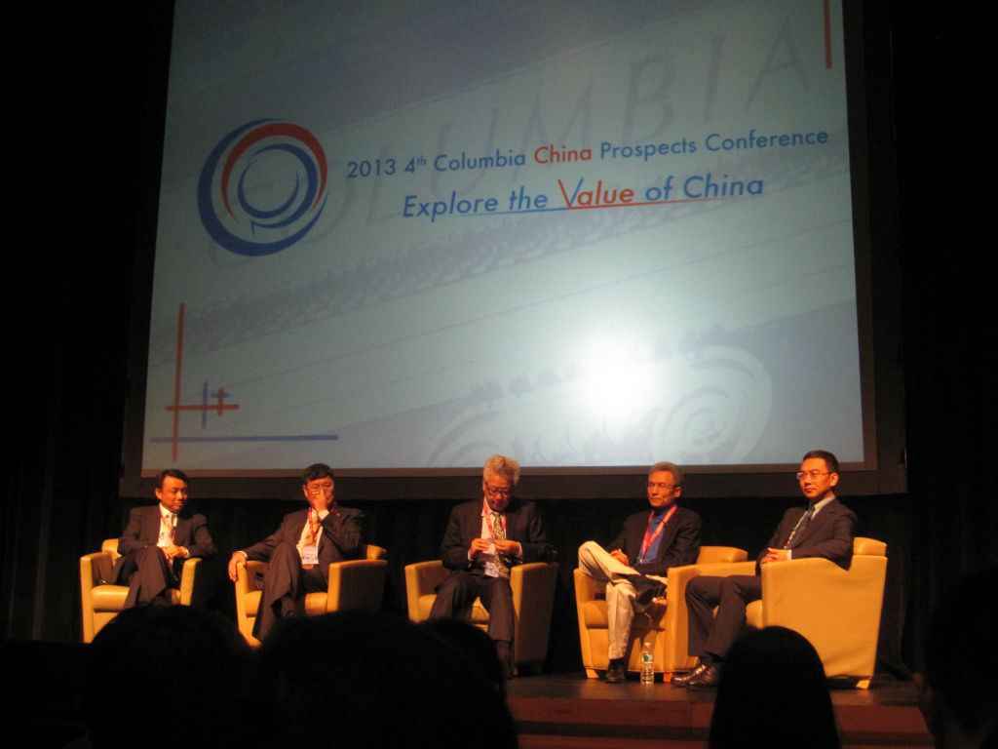

哥大展望论坛

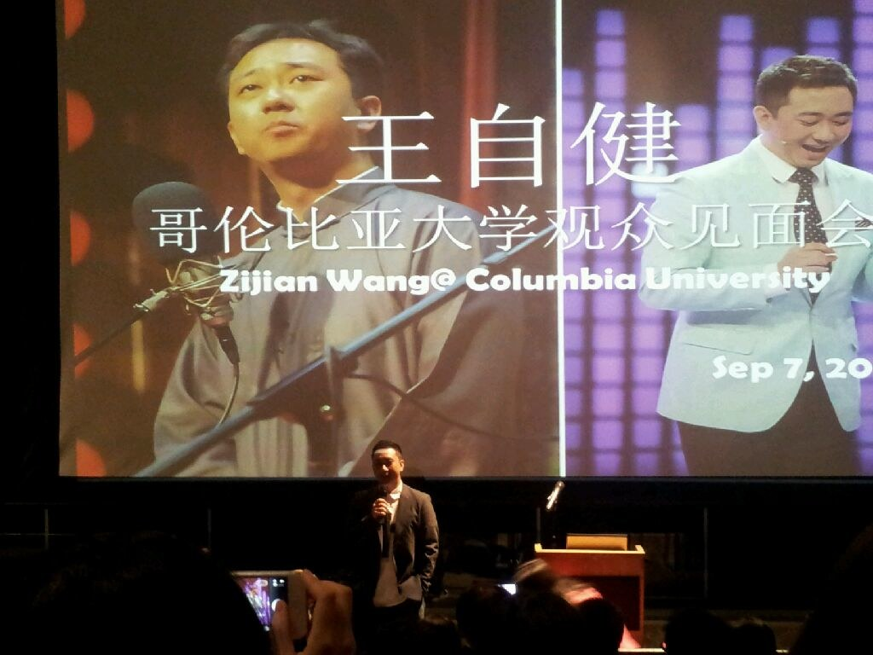
王自健
- 住宿篇
在没有来美国之前，我和同学花了几个月的时间来找房子，因为有时差，为了联系房东，有时候晚上都要熬到凌晨2,3点，那段日子真的是苦不堪言。当然了，即使花了这么多的精力，在去美国之前我还是没有找到房子。因为哥大房源紧张，所以是不提供住宿给我们visiting student 的。于是在美国的前3天，我是借住在同学家里的，与此同时，天天和同学在外面找房子，现在想想当时刚到美国，坐了十几个小时的飞机，时差都没有倒过来，也没有休息，就开始在外面从早上走到晚上，找房子，特别心酸。记得当时好不容易找到一个房子，签合同的时候有的不清楚的就会去问，那个经纪人直接就说“我不想在你们身上浪费时间，不签的话后面还有16个人排队等着”。很残酷是吧，一到纽约就遇到这种人。但是怎么办呢？忍啊，不签要住哪？露宿街头吗？功夫不负有心人，我们终于在9.1日搬入了新家。人生道路多磨难，每一次经历、每一次挫折、每一次不顺都会让我更加地坚强。

- 出游篇
在纽约，最普遍的出行方式就是地铁。公交不是特别准时，所以不推荐。如果你经常坐地铁的话，可以办一张metro card，每个月112美元，地铁公交通用。
说到出去玩，除了周末自己跑到时代广场购物之外，那就是和其他几个学分课程的同学一起趁着academic holiday去了一趟波士顿。我觉得在国外上学，在完成基本学习任务的情况下，还是建议大家多出去跑跑，开阔眼界的。如果出纽约的话，买火车票可以到amtrak.com, 买汽车票可以直接搜灰狗巴士。其实到了波士顿，才发现纽约人真的很多啊，波士顿的街上几乎都是没有人的。我们一行人去了哈佛，MIT，在回来的路上还去了一趟纽黑文看了耶鲁大学。每个学校都有自己的特色，都很美。相比较而言，我还是喜欢哥大，因为更有人文气息，其他几个学校都太过于安静了，虽然这样很适合做学术研究。

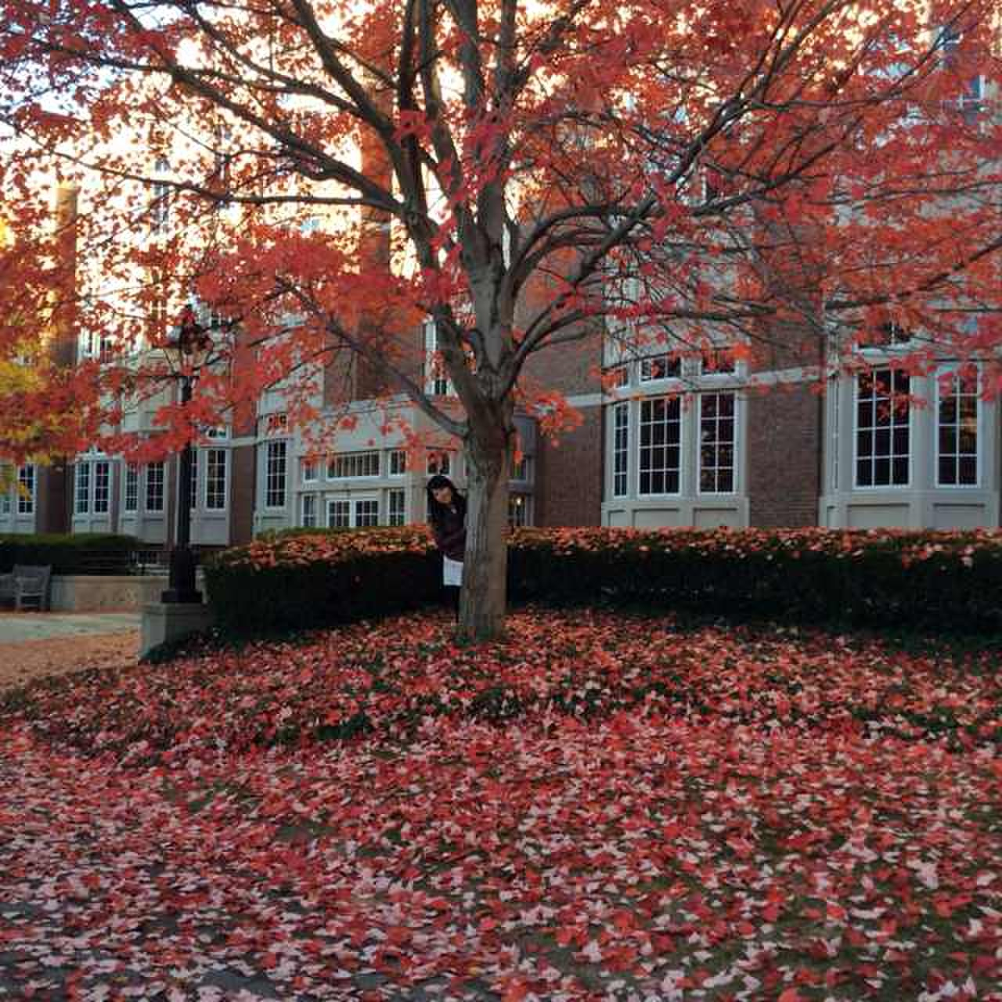
红色枫叶伴我行

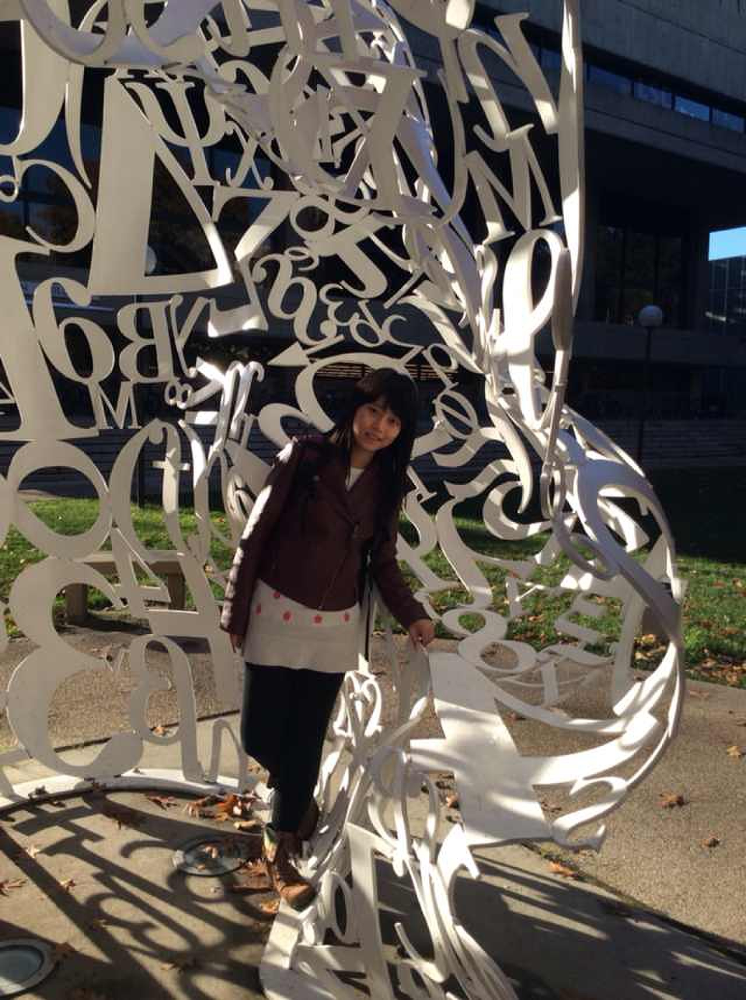
MIT艺术品
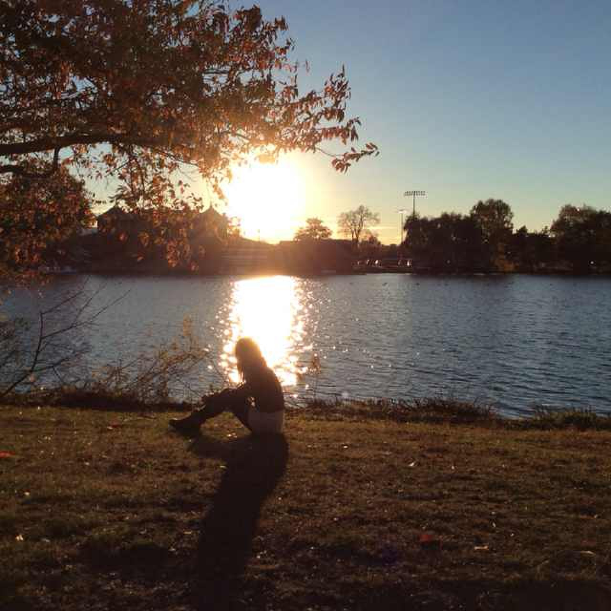
哈佛 黄昏下宁静的湖畔

- 食物篇
在美国，吃，对于我这个不会做饭的人来说真的是一个比较大的问题，正所谓“人是铁，饭是钢，一顿不吃饿得慌”，在学习压力如此之大的情况下，不仅要吃饱，还要能迅速补充能量，幸好我平时不挑食，对美国的食物还能适应过来。
起初到纽约，在吃的方面开销会稍微大些，因为对当地的环境还不熟悉，当学习生活步入正轨之后，我觉得还是尽量自己做一些比较简单快速的食物比较合理。对于我来说，早餐一般都会在家煮个鸡蛋，外加一个蛋糕，这既能补充营养，又可以节约时间来学习，有早餐喝牛奶习惯的同学也可以冲一杯牛奶，这都非常方便。美国家庭基本上都会有一个面包机，早上用来烤面包片。因为我住的地方离学校有段距离，所以午餐晚餐都会在学校附近的餐馆解决，这里有很多中餐馆，虽说不是很地道，但还是能吃出几分家乡的味道。学校附近餐馆的生意都是很火爆的，大家可以错开就餐高峰期，提前或者晚些去就餐。
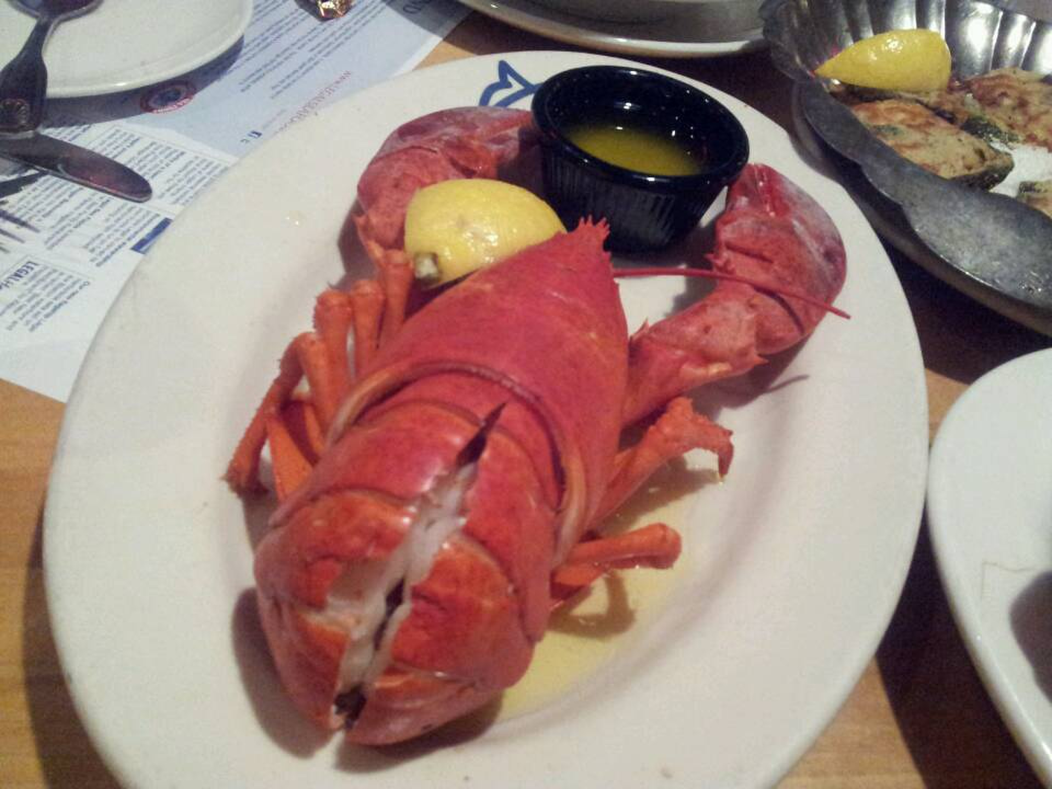
波士顿的特色大龙虾

总结与收获
不知不觉，在哥大的一个学期已经结束了，从一开始为了作业，复习，上课，讨论忙的焦头烂额，忙的一天都吃不上饭，忙的都没有时间想家，到现在的慢慢适应了这边的节奏，也就慢慢体会了那一丝对家的思念。有的时候压力大，真的想大哭一场，但是又不想让父母担心，所以就选择自己默默地承受。真的，出国一趟，才体会到家的温馨和可贵，才知道理想和现实是有差距的。
这次的经历确实让人成长，让我学会怎么一个人去分配自己的时间，学会一个人处理从来没有经历过的事，学会去享受孤独。
回顾过去的一段时间，从一开始找了几个月的房子，到现在一周就把寒假的短租和春季学期的住宿问题解决，从原来背着电脑和几本砖头一样的厚书坐公交上学都会面红耳赤，到现在的天天背着重书包来回走个40多分钟都很轻松，自己真的成长了很多。
之前为了一个学期还是一个学年也思考了很久，情感上想回家，理智告诉我在这边会有更好的发展。于是我选择了一直在哥大学习一年，我寒假也没有回国，一个人在自己租的小单间里面过了一个月。当时是美国几十年不遇的暴风雪，我一个人呆在只有十几平方米的房间，背部痛的无法躺下睡觉，只要碰到床板眼泪就止不住的流下。但是下一秒我还可以擦干眼泪，打电话和爸妈让他们不要担心我，我自己过的很好。暴风雪停止后，我又是自己一个人拖着大行李箱，从早上10点搬家到下午3点，来回七八趟。虽然很心酸，不过没关系，我撑过来了，不是吗？现在不管遇到什么事，只要想想当初在美国的一年求学，心中都会暗暗鼓励自己：有什么难的，再坚持一下，都会变好的。
趁着年轻的时候，去经历更多的事情，才可以知道自己想要的是什么，才会更有勇气去坚持自己的初心。
挑战才刚刚开始呢！加油！

